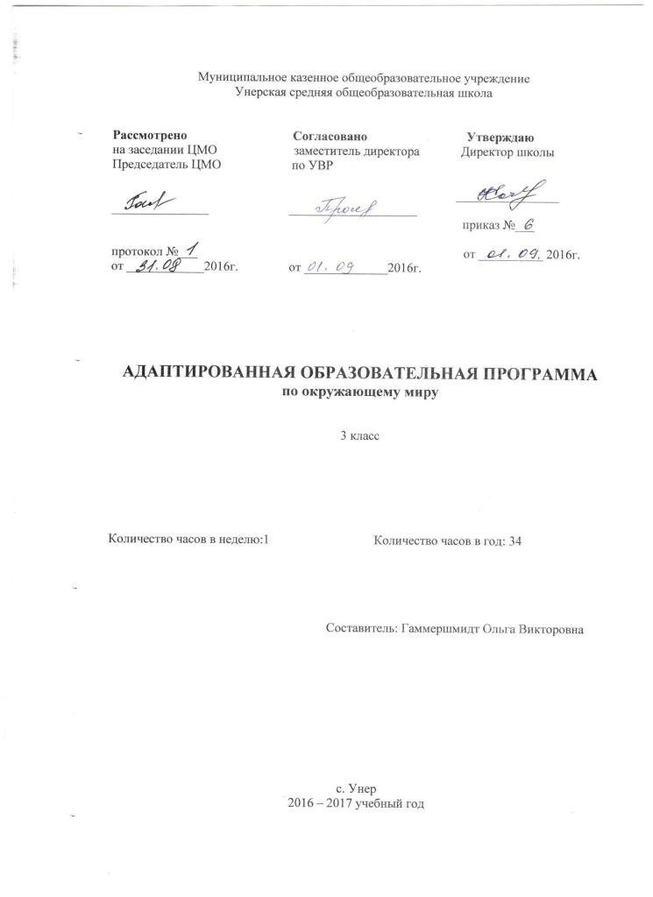
Пояснительная записка
к тематическому планированию по предмету «Окружающий мир»
на 2016 –2017 учебный год

Рабочая программа по окружающему миру составлена на основе примерной адаптированной основной общеобразовательной программы для обучающихся с умственной отсталостью (интеллектуальными нарушениями) (вариант I)
Программа рассчитана на 34 часа, 1 час в неделю.
Дисциплина «Окружающий мир» является начальным звеном формирования естествоведческих знаний, пропедевтическим этапом развития у учащихся младших классов понятийного мышления на материале сведений о неживой и живой природе.
Содержание дисциплины «Окружающий мир» базируется на знакомых детям объектов и явлений окружающего мира и дает возможность постепенно углублять сведения, раскрывающие причинные, следственные, временные и другие связи между объектами, явлениями и состояниями природы.
Курс «Окружающий мир» решает следующие коррекционно-образовательные и воспитательные задачи:
- уточнить имеющиеся у детей представления о неживой и живой природе, дать новые знания об основных ее элементах;
- на основе наблюдений и простейших опытных действий расширить представления о взаимосвязи живой и неживой природы, формах приспособленности живого мира к условиям внешней среды;
- выработать умения наблюдать природные явления, сравнивать их, составлять устные описания, использовать в речи итоги наблюдений и опытных работ, отмечать фенологические данные;
- сформировать знания учащихся о природе своего края;
- сформировать первоначальные сведения о природоохранительной деятельности человека, научить учащихся бережному отношению к природе;
В программе определен обязательный базовый уровень знаний. Первый уровень определяется для учащихся, способных к освоению основных разделов программы. Второй уровень предназначен для детей с более сниженными интеллектуальными возможностями.
Содержание программы и уроки по предмету «Окружающий мир» предполагают большое количество непосредственных наблюдений, поэтому в качестве основной формы обучения особое значение придается экскурсиям, позволяющим организовать непосредственное наблюдение за живыми и неживыми объектами и явлениями природы.

Распределение часов по темам.

№ | Раздел программы | Количество часов по программе | Количество часов по плану
1 | Сезонные изменения в природе. | 20 | 20
2 | Неживая природа. | 6 | 6
3 | Живая природа. | 34 | 34
4 | Повторение. | 8 | 8
итого |  | 68 | 68

Основные требования к знаниям и умениям учащихся
Учащиеся должны знать:
- о простейших свойствах воздуха, его значении в жизни человека, растений, животных;
- растения сада, леса;
- образ жизни и повадки домашних и диких животных, птиц, роли человека в жизни домашних животных;
- о сезонных изменениях в неживой и живой природе;
- о дыхании человека, о профилактике простудных заболеваний.

Учащиеся должны уметь:
1 уровень.
- правильно называть изученные объекты и явления;
- сравнивать и различать растения сада и леса, деревья хвойные и лиственные, кустарники, травы, ягоды, грибы, орехи, плоды и семена растений; названия наиболее распространенных деревьев и кустарников своей местности;
- сравнивать и различать домашних и диких животных, птиц; описывать их повадки и образ жизни;
- соблюдать правила питания, знать о правилах приготовления пищи и хранении продуктов питания, профилактике пищевых отравлений;
- соотносить сезонные изменения в неживой природе с изменениями в жизни растений, животных, человека;
- знать направление ветра, названия времен года.

2 уровень.
- правильно называть изученные объекты и явления;
- сравнивать и различать растения сада и леса, называть по 2-3 растения, наиболее распространенных в данной местности; различать грибы, орехи, ягоды;
- сравнивать домашних и диких животных, птиц; описывать их повадки;
- уметь соблюдать правила использования в пище грибов и ягод;
- правила предупреждения простудных заболеваний;
- знать о профилактике пищевых отравлений;
- соотносить сезонные изменения в неживой природе с изменениями в жизни растений, животных, человека;

Календарно - тематическое планирование уроков

Плановых контрольных работ __-__ зачетов __-___ тестов _-___

Календарно-тематическое планирование

№  пункта (§) | Кол-во часов | № урока | Наименование разделов и тем урока | Дата проведения |  | Примечание
 |  |  |  | по плану | факти-ческий | Примечание
 |  | I четверть( 17 часов)
1 | 7ч | Сезонные изменения в природе
 |  | 1 | Погода. Признаки осени.
 |  | 2 | Формирование представлений о явлениях и состояниях неживой природы: туман, небольшой дождь.
 |  | 3 | Домашние животные осенью.
 |  | 4 | Насекомые в осенний период.
 |  | 5 | Наблюдение за растениями сада осенью. Экскурсия
 |  | 6 | Увядание цветов, трав.
 |  | 7 | Наблюдение за растениями леса осенью. Осина, акация.
2 | 5ч |  | Живая природа
 |  | 8 | Грибы. Грибы съедобные и несъедобные.
 |  | 9 | Лесные ягоды. Ягоды съедобные и несъедобные.
 |  | 10 | Сравнение и распознавание растений по их признакам: деревья, кустарники, травы. Экскурсия.
 |  | 11 | Семена. Орехи.
 |  | 12 | Птицы. Внешний вид, питание, повадки, образ жизни.
3 | 5ч |  | Неживая природа
 |  | 13 | Воздух. Его значение в жизни растений.
 |  | 14 | Значение воздуха в жизни человека и животных.
 |  | 15 | Термометр.
 |  | 16 | Измерение температуры воздуха. Практическое занятие.
 |  | 17 | Стороны горизонта: север, юг, запад, восток.
 |  |  | II четверть(14 часов)
1 | 1ч |  | Неживая природа
 |  | 1 | Ветер. Направление ветра
2 | 4ч |  | Сезонные изменения в природе
 |  | 2 | Формирование представлений о явлениях и состояниях неживой природы: заморозки, холодный ветер. Экскурсия.
 |  | 3 | Наблюдение за высотой солнца над горизонтом поздней осенью.
 |  | 4 | Лесные животные: мыши, змеи, лягушки.
 |  | 5 | Птицы зимующие и перелетные. Клест. Синица.
3 | 9ч |  | Живая природа
 |  | 6 | Птицы зимующие и перелетные. Ласточка, дрозд, галка, дятел.
 |  | 7 | Лес. Растения леса. Экскурсия.
 |  | 8 | Хвойные деревья.
 |  | 9 | Лиственные деревья.
 |  | 10 | Части растений: корень, стебель, ветки, почки, листья, цветы.
 |  | 11 | Дыхание человека. Элементарные представления о строении и работе легких.
 |  | 12 | Температура тела человека. Градусник и его назначение. Практическое занятие.
 |  | 13 | Профилактика простудных заболеваний.
 |  | 14 | Сердце, кровь. Элементарные представления о строении и работе сердца.
 |  |  | III четверть( 18 часов)
1 | 4ч |  | Сезонные изменения в природе
 |  | 1 | Наблюдение за погодой. Зима. Экскурсия.
 |  | 2 | Домашние животные зимой.
 |  | 3 | Календарь. Знакомство с календарем. Название месяцев.
 |  | 4 | Изменение продолжительности дня и ночи. Восход, заход солнца.
2 | 13ч |  | Живая природа
 |  | 5 | Дикие обитатели леса. Кабан. Внешний вид, питание, повадки, образ жизни.
 |  | 6 | Дикие обитатели леса. Лось. Внешний вид, питание, повадки, образ жизни.
 |  | 7 | Дикие обитатели леса. Заяц. Внешний вид, питание, повадки, образ жизни.
 |  | 8 | Приспособления диких животных к природным условиям.
 |  | 9 | Домашние животные. Свинья. Внешний вид, питание, уход.
 |  | 10 | Домашние животные. Корова. Внешний вид, питание, уход.
 |  | 11 | Домашние животные. Кролик. Внешний вид, питание, уход.
 |  | 12 | Сравнение диких и домашних животных. Кабан- свинья.
 |  | 13 | Сравнение диких и домашних животных. Заяц- кролик.
 |  | 14 | Окружающая среда и здоровье человека.
 |  | 15 | Питание человека.
 |  | 16 | Приготовление и хранение пищи. Экскурсия в школьную столовую.
 |  | 17 | Профилактика пищевых отравлений.
3 | 1ч |  | Сезонные изменения в природе
 |  | 18 | Наблюдение за погодой. Весна. Экскурсия.
 |  |  | IV четверть( 19 часов)
1 | 4ч |  | Сезонные изменения в природе
 |  | 1 | Формирование представлений о явлениях и состояниях неживой природы: оттепель, ледоход.
 |  | 2 | Закрепление представлений о влиянии солнца на смену времен года.
 |  | 3 | Домашние животные весной.
 |  | 4 | Появление цветов и трав. Медуница. Экскурсия.
2 | 7ч |  | Живая природа
 |  | 5 | Растения сада. Фруктовые деревья. Внешний вид распознавание.  Экскурсия.
 |  | 6 | Растения сада. Ягодные кустарники. Внешний вид распознавание.  Экскурсия.
 |  | 7 | Травы полезные.
 |  | 8 | Травы опасные.
 |  | 9 | Хищные птицы: ястреб, коршун.
 |  | 12 | Певчие птицы : соловей, жаворонок.
 |  | 11 | Строение гнезд, забота о потомстве.
3 | 9ч |  | Повторение
 |  | 12 | Простейшие свойства воздуха, его значение.
 |  | 13 | О растениях сада и огорода. Экскурсия.
 |  | 14 | Образ жизни, повадки домашних и диких животных.
 |  | 15 | Роль человека в жизни домашних и диких животных.
 |  | 16 | Сезонные изменения в неживой природе.
 |  | 17 | Сезонные изменения в живой природе.
 |  | 18 | Здоровье человека.
 |  | 19 | Повторение
Итого 68 ч.

